Xã Yên Thịnh: Cải cách thủ tục hành chính góp phần nâng cao hiệu quả công tác dân vận
Những năm qua, công tác dân vận của Đảng ủy, chính quyền địa phương xã Yên Thịnh có những chuyển biến rõ rệt. Công tác cải cách hành chính (CCHC) được tập trung đẩy mạnh trên tất cả các ngành, lĩnh vực nhằm tạo sự chuyển biến đồng bộ, toàn diện, nâng cao hiệu lực, hiệu quả hoạt động của chính quyền địa phương, thực hiện tốt nhiệm vụ dân vận chính quyền, góp phần nâng cao hiệu quả của công tác dân vận trên địa bàn xã.
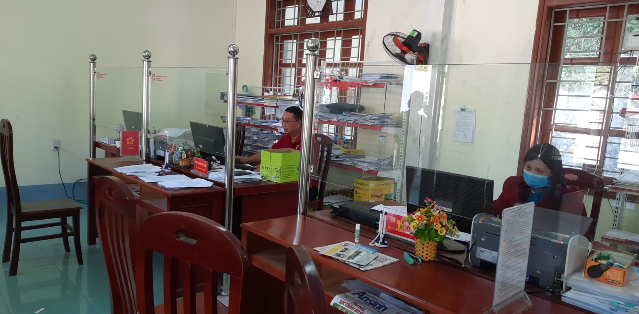
Ủy ban nhân dân xã đã có sự đầu tư đúng mức cho việc hiện đại hóa bộ phận tiếp nhận và trả kết quả. Hai năm qua, đơn vị xã luôn nằm ở Top đầu các xã thực hiện tốt công tác CCHC
Nâng cao nhận thức một bước về công tác CCHC
Thực hiện cơ chế một cửa, một cửa liên thông đã đi vào nề nếp, tạo thuận lợi cho tổ chức, cá nhân, tạo điều kiện để chính quyền gần dân hơn và hướng tới việc phục vụ nhân dân tốt hơn. Đơn vị xã đã cử 03 công chức chuyên môn trực thường xuyên tại bộ phận Một cửa của xã).
Thông qua việc thực hiện cơ chế một cửa, một cửa liên thông, quy chế dân chủ ở cơ sở được thực hiện có hiệu quả, công khai các thủ tục hành chính (TTHC), góp phần nâng cao ý thức trách nhiệm của cán bộ, công chức trong khi giải quyết TTHC. Bên cạnh đó, đơn vị thường xuyên cập nhật, bổ sung và công khai minh bạch các TTHC, thông báo công khai địa chỉ, số điện thoại, địa chỉ thư điện tử trên Cổng thông tin điện tử của tỉnh để tiếp nhận phản ánh, kiến nghị của cá nhân, tổ chức về quy định hành chính.
Công tác đối thoại, lắng nghe ý kiến của dân được tổ chức thường xuyên, kịp thời nhằm tháo gỡ những khó khăn, vướng mắc của dân. Việc thực hiện quy chế dân chủ ở cơ sở đi vào nền nếp. Công tác vận động nhân dân tham gia xây dựng nông thôn mới ngày càng đem lại hiệu quả. Tác phong, thái độ phục vụ nhân dân của đội ngũ cán bộ công chức ngày càng được cải thiện, tạo ấn tượng tốt trong lòng nhân dân..
Công tác CCHC và thực hiện quy chế dân chủ (QCDC) có vai trò hết sức quan trọng trong công cuộc xây dựng và phát triển đất nước, phát huy quyền làm chủ của nhân dân, góp phần xây dựng đội ngũ cán bộ, công chức, có đủ phẩm chất chính trị, năng lực và trình độ chuyên môn đáp ứng yêu cầu phát triển và đổi mới. Làm tốt công tác CCHC cũng như đẩy mạnh việc thực hiện QCDC sẽ tác động mạnh mẽ đến việc củng cố và nâng cao vị thế của bộ máy Nhà nước, góp phần hoàn thành thắng lợi các nhiệm vụ chính trị của mỗi cơ quan, đơn vị; đồng thời, từng bước nâng cao ý thức trách nhiệm và đạo đức công vụ của đội ngũ cán bộ, công chức.

